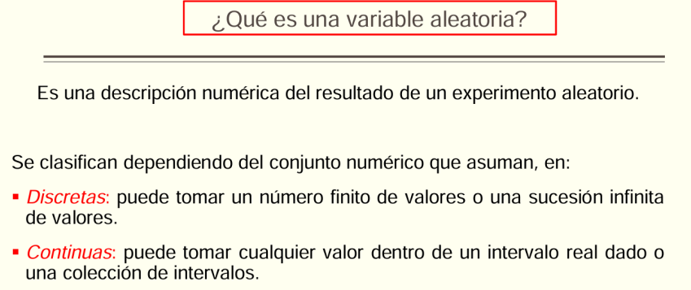

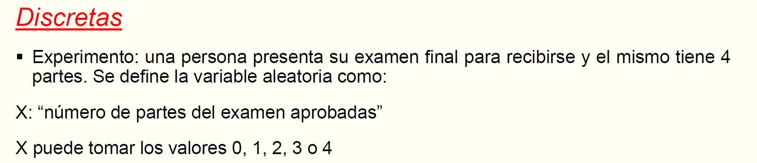

|  |  |
| --- | --- |
| **Fórmula** | **Descripción** |
|  | **Función de probabilidad puntual:** Cuando quieres calcular la **probabilidad exacta** de que una **variable aleatoria discreta** tome un **valor específico**. |
|  | **Función de probabilidad acumulada:** Cuando quieres calcular la **probabilidad de que la variable aleatoria tome un valor menor o igual a un número dado** |

**Diferencia con otros temas:**

- **Experimentos Aleatorios con Sucesos**: Aquí los problemas se centran en calcular la probabilidad de un **suceso específico**. El interés está en la ocurrencia de un evento cualitativo (como sacar un número par o una carta roja).

- **Variables Aleatorias Discretas**: Aquí, estamos interesados en la probabilidad de que una **variable** tome un **valor numérico**. El interés está en los valores de la variable y sus probabilidades.

